CONSELHO ESTADUAL DE EDUCAÇÃO

PROCESSO CEE: Nº2645/84
INTERESSADO : RICARDO DE SOUZA
ASSUNTO : EQUIVALÊNCIA DE ESTUDOS
RELATOR : CONSº Pe. LIONEL CORBEIL
PARECER CEE : 2047/84 CESG – APROVADO EM 12/12/84
Comunicado ao Pleno em 19/12/84

1. HISTÓRICO:
1.1. O presente processo diz respeito a “equivalência de
estudos”, encaminhado a este Conselho, pelo que se depreende, nos termos do Artigo 13 da Deliberação CEE nº12/83, que dispõe: “As situações, que não se enquadram nas disposições desta Deliberação, serão submetidas à apreciação deste Conselho”.
1.2. Vejamos:
1.2.1. RICARDO DE SOUZA, RG. nº14.006.703 (SSP-SP), natural de São Paulo/SP, nascido a 1º de setembro de 1966, residente nesta Capital, requereu, em 08 de novembro de 1984, ao Sr. Delegado de Ensino da 13ª D.E., o reconhecimento da equivalência dos
estudos que realizou no exterior aos de nível de conclusão do 2º grau do sistema brasileiro de ensino (fls. 02);
1.2.2. analisando a documentação apresentada pelo requerente, à luz da Deliberação CEE nº12/83, a Supervisão de Ensino da 13ª D.E., encarregada do caso, considerando a existência de
“uma lacuna na sua formação escolar” e o fato de ser portador de um diploma, expedido pela escola estrangeira, situação esta não prevista pela supracitada Deliberação, opinou pela remessa do expediente a este Colegiado “para deliberar a respeito” (fls. 11).
1.3. Isto posto, de acordo com os elementos que instruem os autos, o histórico escolar do requerente é o que segue:
1.3.1. cursou, com aprovação, no ano de 1981, a 1ª série do 2º grau, Habilitação: Auxiliar Técnico de Eletricidade, no Colégio Agostiniano “São José”, desta Capital (fls.10);
1.3.2. prosseguindo no mesmo Colégio, cumpriu, em 1982, a 2ª série da referida habilitação, ao término da qual foi reprovado (fls.10);

PROCESSO CEE: Nº2645/84 PARECER CEE 2047/84
1.3.3. transferindo-se para a Marquette Senior High School, em Marquette, Michigan, E.U.A., frequentou esta escola de 31 de janeiro de 1983 a 03 de junho de 1984, tendo cumprido o currículo a seguir:
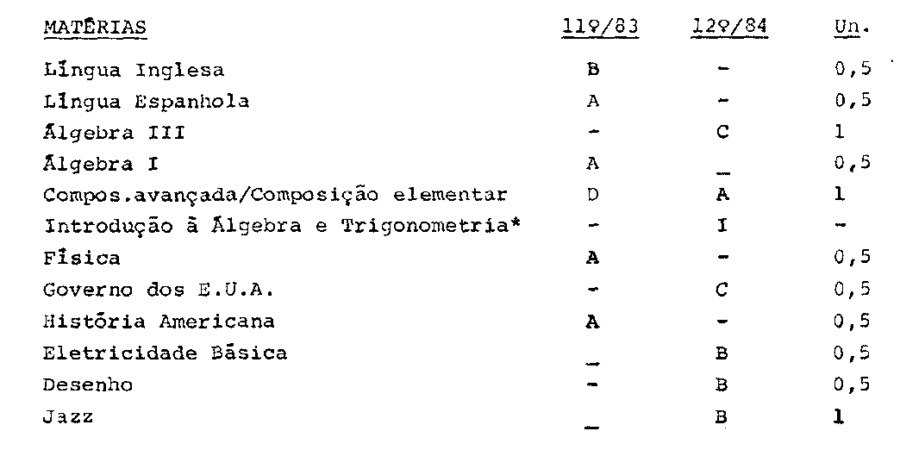
* Curso para concessão de pontos. Um aluno matriculado neste curso receberá um grau mais elevado em uma matéria tradicional” (fls.9).
Conforme documento as fls. 6/7, recebeu um diploma da Escola Secundaria de Marquette, posto que “concluiu todos os requisitos exigidos para graduação”.
1.4. A documentação que constitui o presente protocolado,
do ponto de vista formal, atende as normas legais em vigor, mormente no que tange ao § 1º do Artigo 8º da Deliberação CEE nº12/83.
1.5. Devidamente instruído e com a manifestação da 13ª D.E, o processo deu entrada diretamente neste Colegiada.

2. APRECIAÇÃO:
2.1. Trata-se de caso de aluno, que, tendo iniciado seus estudos em nível de 2º grau (1ª e 2ª séries da Habilitação Auxiliar Técnico de Eletricidade - Colégio Agostiniano São José - no Brasil, transferiu-se para escola dos Estados Unidos da América, onde realizou estudos de 31/01/83 a 03/06/84 e que, ao retornar, requereu a

PROCESSO CEE: Nº2645/84 PARECER CEE 2047/84
equivalência desses estudos à 13ª D.E. da Capital aos de nível de conclusão do 2º grau do sistema brasileiro de ensino.
- Em virtude do interessado ter sido reprovado, no Bra- sil, na 2ª série do 2º grau e de ter cumprido 1 ano e meio de estudos no exterior, registrando, assim, segundo a Supervisão de Ensino
da 13ª D.E., “uma lacuna na sua formação escolar”, bem como o fato
de ter apresentado um “Diploma”, obtido no exterior, entendeu a
mesma Supervisão tratar-se de situação não prevista pela legislação
vigente, razão pela qual opinou pela remessa do processo a este Conselho, com base no prescrito no Artigo 13 da Deliberação CEE nº12/33.
- Em que pese à observação feita, verdade e que o interessado teve sua matrícula aceita no 2º semestre da 11ª série (que equivale, no Brasil, ao 2º semestre da 2ª série do 2º grau) na escola americana. Assim, não há que se cogitar sobre a regularidade desta matrícula uma vez que foi efetuada em consonância com as leis e
normas daquele país, tanto é que, no ano letivo 1983/1984, cursou a
12ª série e a concluiu, de acordo com o diploma as fls.6/7. Aliás,
neste sentido, foi o pronunciamento do Parecer CEE nº319/79, relatado pelo nobre Conselheiro João Baptista Salles da Silva.
2.4. Portanto, em face desta prerrogativa, da decisão exarada no Parecer CEE nº1588/81 e do currículo sério cumprido pelo estudante, entende- mos que, nos termos da legislação em vigor, nada obsta a que tenha sua pretensão acolhida.

3. CONCLUSÃO:
3.1. O conjunto dos estudos feitos por RICARDO DE SOUZA, no Brasil e nos Estados Unidos da América, é declarado equivalente aos de nível de conclusão do 2º grau do sistema brasileiro de ensino, para fins de prosseguimento de estudos.
CESG, aos 12 de dezembro de 1984
- CONSº Pe. LIONEL CORBEIL
Relator

PROCESSO CEE: Nº2645/84 PARECER CEE 2047/84

4. DECISÃO _DA CÂMARA:
A CÂMARA DO ENSINO DO SEGUNDO GRAU adota como seu Parecer o VOTO do Relator.
Presentes os nobres Conselheiros: Antônio Joaquim Severino, César Augusto Teixeira de Carvalho, Edmur Monteiro, Heitor Pinto e Silva Filho, Pe. Lionel Corbeil, Luiz Roberto da Silveira Castro, Maria Aparecida Tamaso Garcia e Renato Alberto T. Di Dio. O Consº Luiz Roberto da Silveira Castro votou com restrição.
Sala das Sessões, aos 12 de dezembro de 1984
a) CONSº ANTÔNIO JOAQUIM SEVERINO
Vice - Presidente

